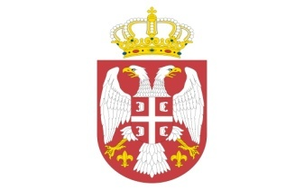
Република Србија
МИНИСТАРСТВО ТРГОВИНЕ,
ТУРИЗМА И ТЕЛЕКОМУНИКАЦИЈА
Број: 404-02-248/2018-02/4
17.1.2019. године
Немањина 22-26
Београд

Одговор 3 на захтев за: додатне информације или појашњења у вези са припремањем понуде

У складу са чланом 63. став 3. Закона о јавним набавкама („Службени гласник
РС” број 24/12, 14/15 и 68/15) достављамо Вам Одговор 1 на захтев за додатним информацијама или појашњењима у вези са припремањем понуде у поступку јавне набавке отвореног поступка – Организација конференција и других догађаја ЈН O- 52/2018.

ПИТАЊЕ БРОЈ 1:
Имам једно питање и једну молбу. Питање се односи на Образац 13. Референтну листу 1 (на странама 53 и 54). Наиме два податка која се у њему траже су и датум закључења уговора и његово трајање. Ми имамо довољан број догађаја које смо реализовали, али немамо уговоре јер у насој бранши нико не потписује уговоре за овакву врсту сарадње. Да ли је, уместо тога, довољно навести датум одржавања промотивног догађаја и његово трајање. Наравно, свака наведена референтна испорука / промотивни догађај би била потврђена достављањем одговарајуће потврде референтног купца на обрасцу Потврда о референцама.

Наша молба се односи на продузење рока. Празници који су за нама су у значајној мери скратили време потребно за припрему потребне документације па бисмо вам били веома захвални уколико бисте могли да продузите рок за предају.

ОДГОВОР БРОЈ 1:
По захтеву потенцијалног Понуђача, Наручилац је усладио наведене захтеве, изменом и допуном (на страни 53. и 54.) конкурсне документације и продужио рок за подношење понуда.

КОМИСИЈА НАРУЧИОЦА

